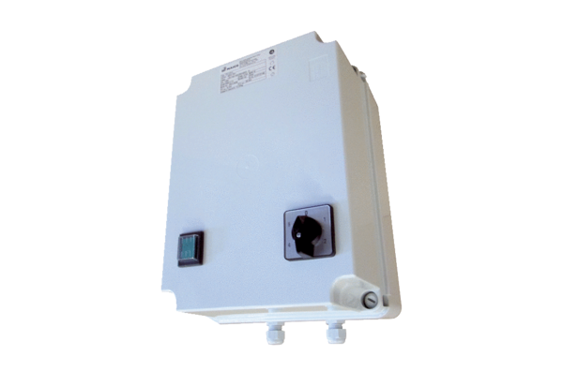5-stupňový transformátor TR 0,4-2Obsah dodávky: 1 kusSortiment: C
Typové číslo: 0157.0147Výrobce: MAICO

